**键盘输入**

Scanner类：简单的文本扫描器，在java.util包中

创建对象，调用方法

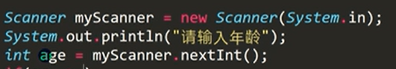

**进制**

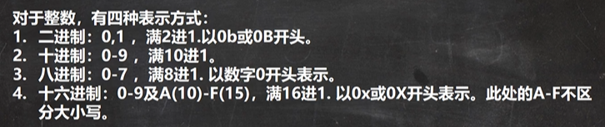

**进制转换：**

其他转十进制：



十转其他进制（基本存储单位1字节含8位）：



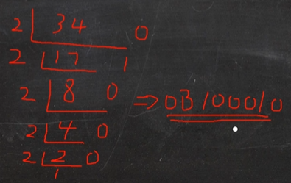

二进制转八进制

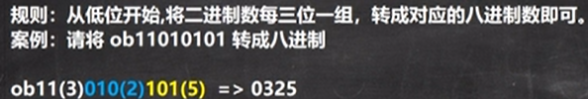

二进制转十六进制

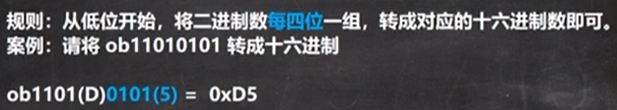

八进制转二进制

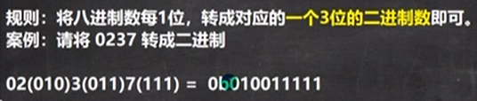

十六进制转二进制

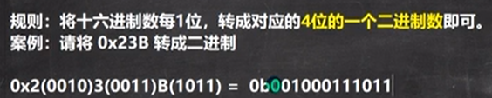

**位运算**

**原码、反码、补码（将正、负数统一起来）：**

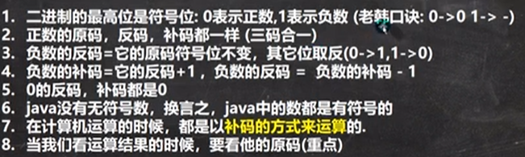

**位运算符**

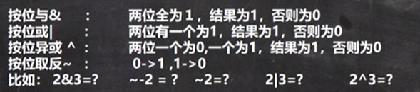

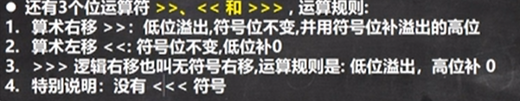



# 第五章 控制结构（顺序、分支、循环）

**顺序控制**

程序自上而下执行（前向引用），中间无判断或跳转

**分支控制 if-else、switch**

**单分支：**

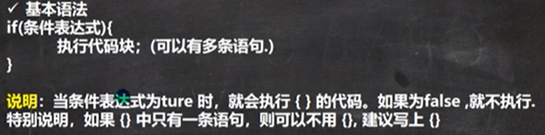 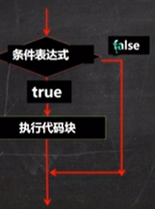

**双分支：**

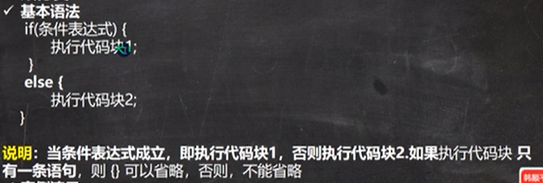

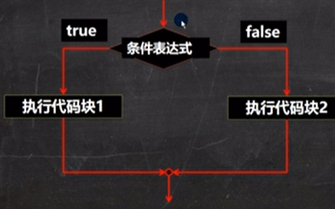

**多分支**

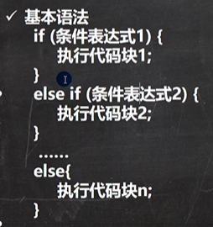 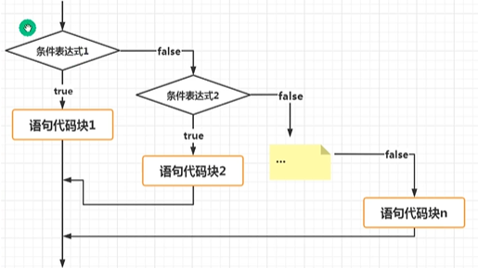

可以无else代码块

**嵌套分支**



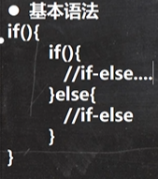

**Switch分支: (常量即字面量)**

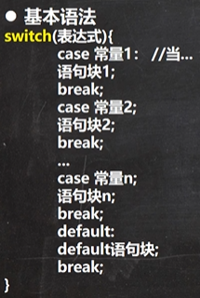 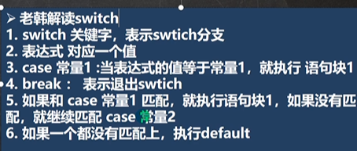

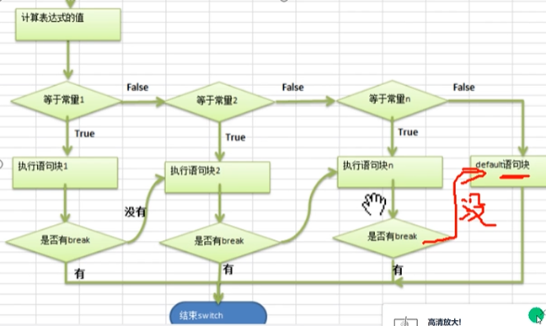

**Switch细节：**

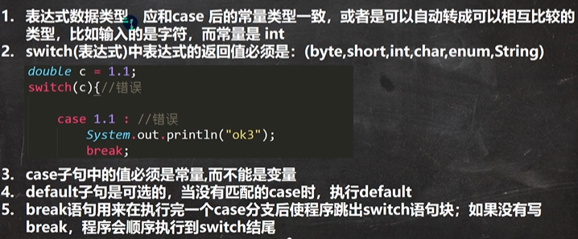

**Switch和if-else选择：**

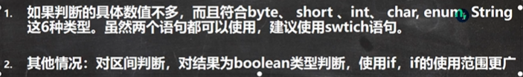

**循环控制**

**for循环**

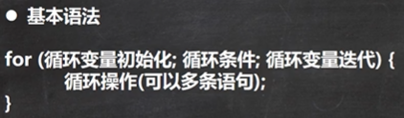

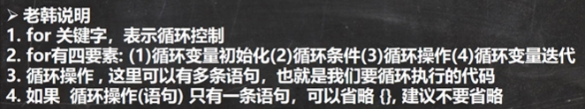

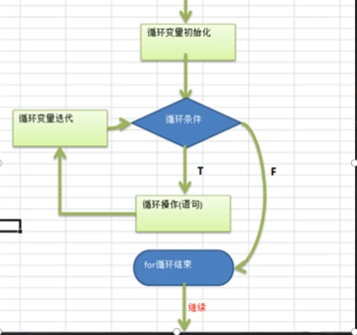

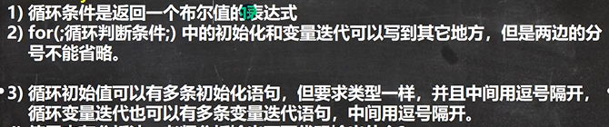

**while循环**

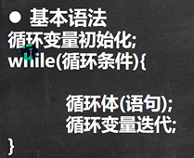 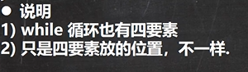

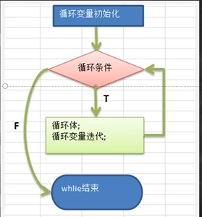

**Do-while循环**

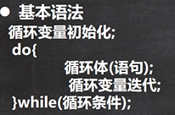 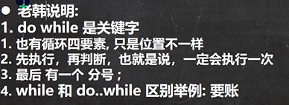

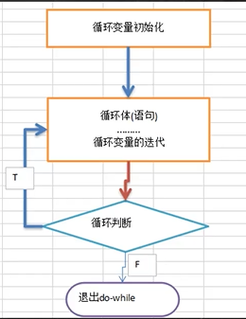 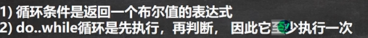

**多重循环**

For, while, do-while均可作为外层、内层循环。

最多不超三层。

外层循环将内层循环作为循环体。内层循环条件为false时才可跳出内层循环，进入外层下一次循环。

外层m次，内层n次，共循环m*n次

**跳转控制语句-break**

作用：终止某个语句块的执行，一般switch或循环。默认退出最近的循环体

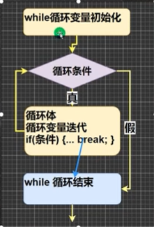

**标签（了解即可）：**

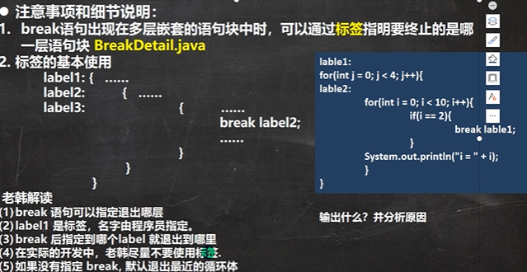

**控制跳转语句continue**

作用：结束本次循环，继续下一次循环

在嵌套循环中可通过标签指明跳过哪一次循环

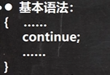 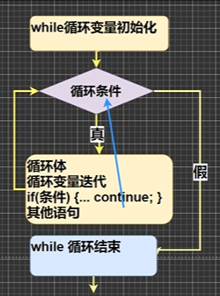

**跳转控制语句—return**

作用：用在方法中，表示跳出所在方法，写在main方法中表示结束程序

# 第六章 数组、排序和查找、多维数组

**数组**

概念：一种数据类型，是引用类型，可存放多个同一类型的数据。

使用xx[ ]下标访问数组元素

数组名.length 获取数组长度

**数组使用:**

数组定义（动态、静态）：

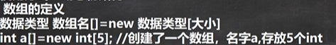

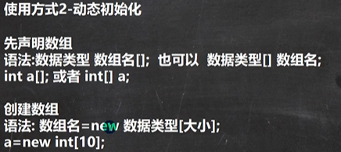

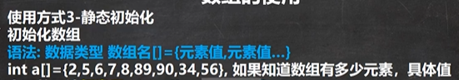

数组引用：



注意事项：

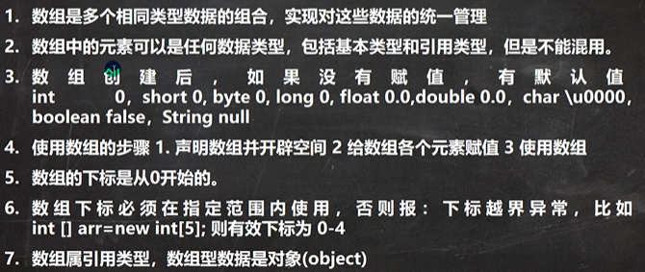

数组赋值：默认情况下是引用传递，赋的值是地址；而基本数据类型直接赋值

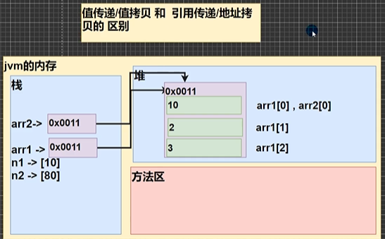

**排序**

**概念：**将多个数据按照指定顺序排列

分类：

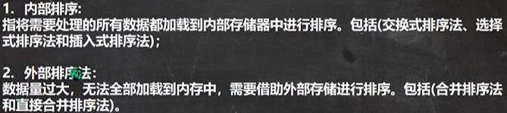

冒泡排序：

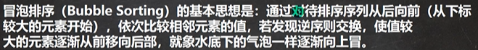

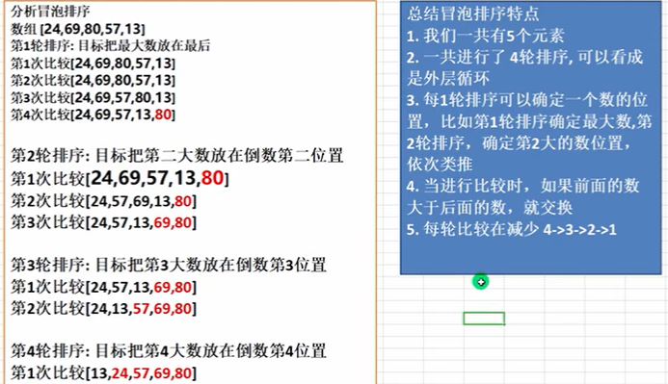

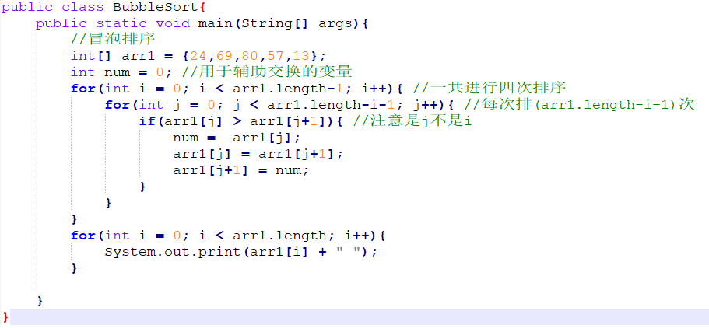

**查找（顺序查找、二分查找）**

**二维数组**

概念：一维数组中的元素又是一维数组

例：int[][] arr1 = {{1,2,3},{4,5,6},{7,8,9}};

第(i+1)个一维数组的第(j+1)个值: arr[i][j]

**二维数组使用：**



动态初始化方法1： int[][] arr =new int[2][3]

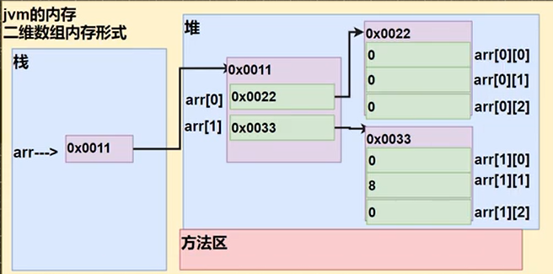

动态初始化方法2：



动态初始化方法3（列数不确定）：

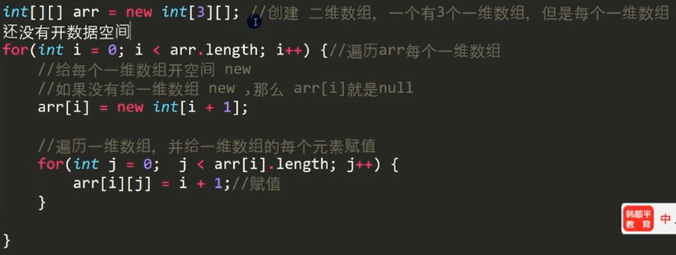

静态初始化方法：





杨辉三角：

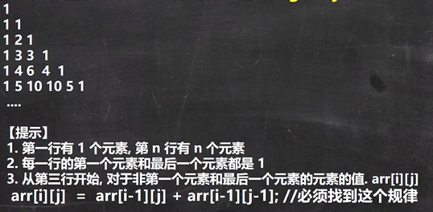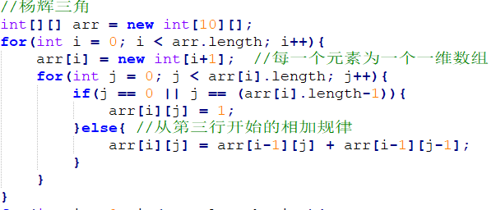

**二维数组使用细节：**

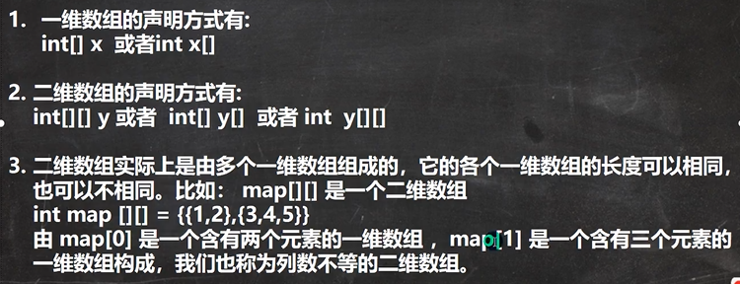

# 第七章 面向对象编程（基础部分）

**类与对象（OOP）**

类（一种数据类型）与对象关系：

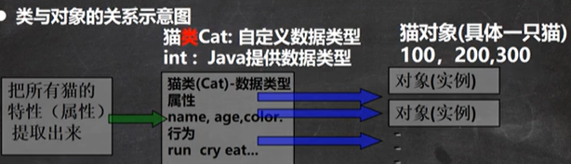

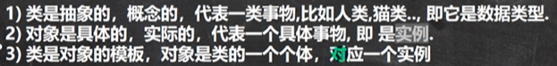

Java内存分配机制：

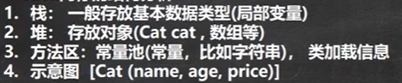

对象在内存中的存在形式

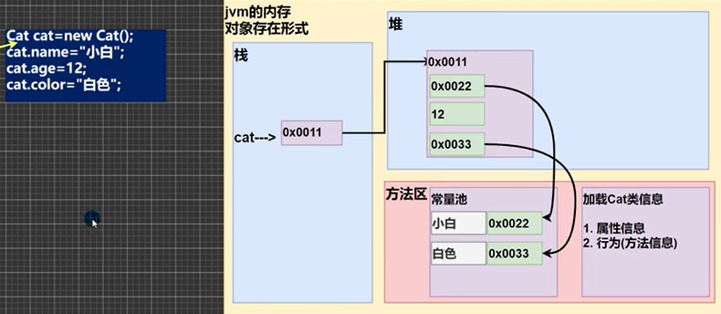

创建对象：

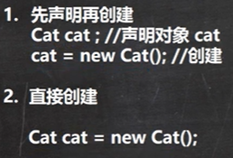

创建对象流程（构造器初始化过程在第二步（默认及显示初始化）后）：

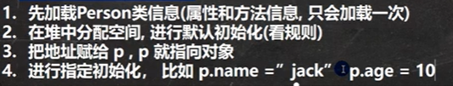

访问属性：对象名.属性名

类与对象的内存分配机制

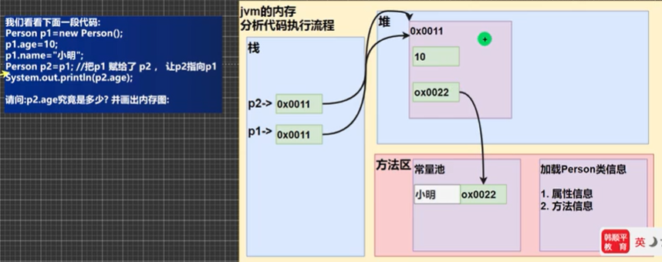

**属性（成员变量）**

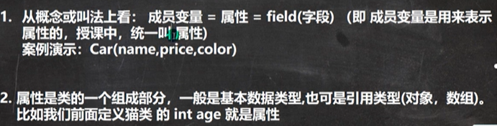

细节：

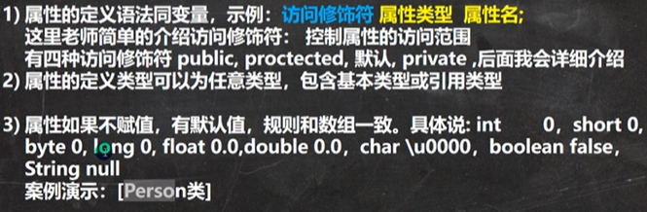

**成员方法（方法）**

成员方法定义：

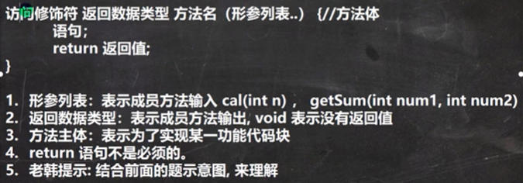

**成员方法使用细节：**

访问修饰符、返回数据：

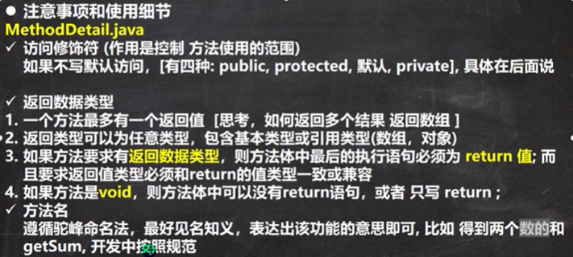

形参列表、方法体：

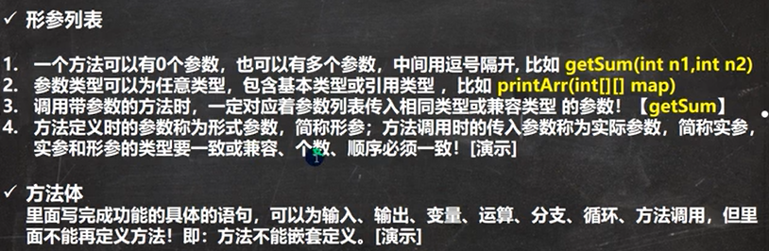

方法调用：

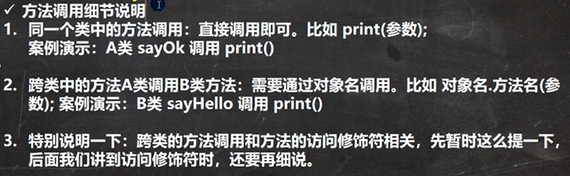

方法调用机制：

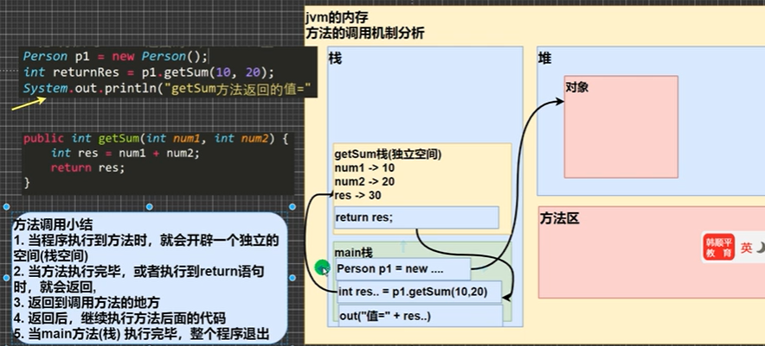

方法传参机制

内存中为每个方法开辟独立的栈

基本数据类型进行值拷贝，形参改变不影响实参

引用数据类型进行地址拷贝，可通过形参影响实参

成员方法好处：

1. 提升代码复用性
2. 将实现细节封装起来，供其他用户直接调用（无需了解细节）

**递归**

概念：方法自己调用自己，每次调用传入不同的变量

递归应用：

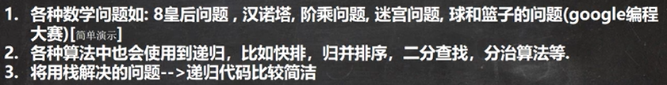

递归调用：

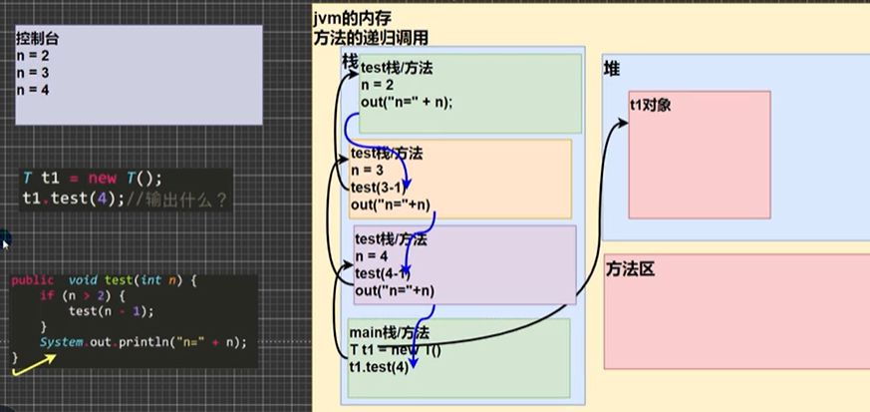

递归规则：

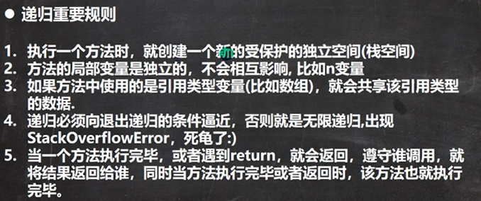

递归求斐波那契数列：

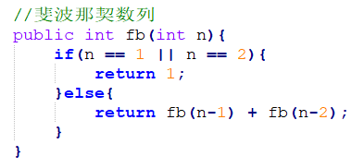

老鼠出迷宫

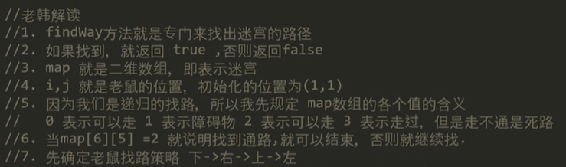

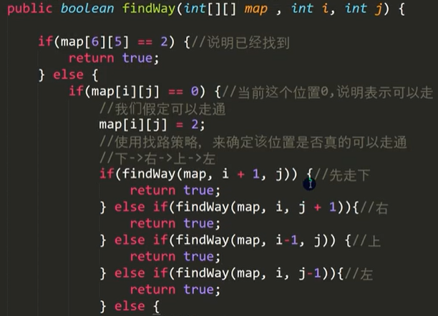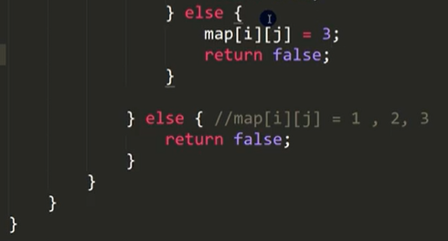

回溯现象：这一步上下左右均走不通则返回上一步尝试另一个方向

汉诺塔：

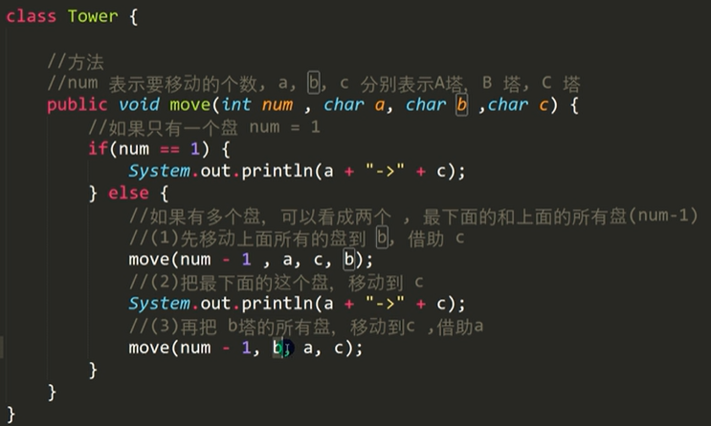

八皇后：

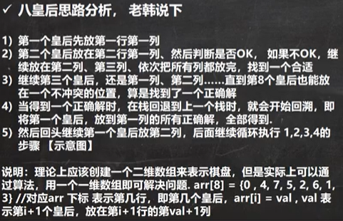

**方法的重载（OverLoad）**

概念：java中允许同一类中多个同名方法的存在，但要求形参列表不一致

重载好处：解决起名、记名麻烦；利于基于接口编程

重载细节：

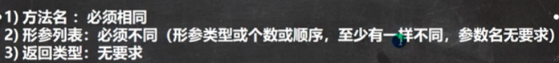

**可变参数**

概念：Java允许将同一个类中多个同名同功能但参数个数不同的方法，封装成一个方法

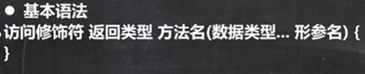

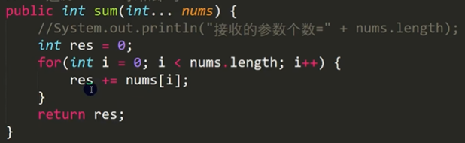

可变参数细节：

可传入数组但需要提前定好

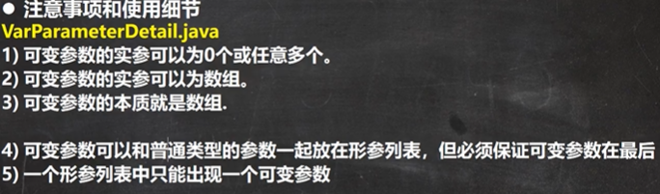

**变量作用域（全局变量、局部变量）**

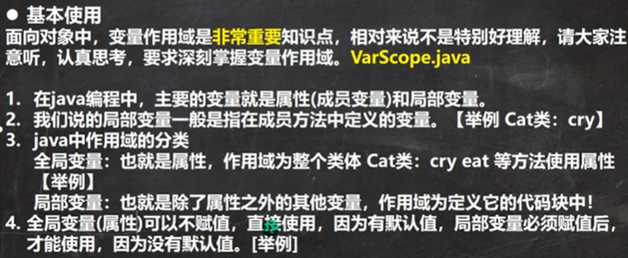

使用细节

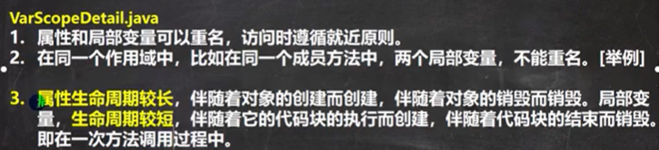

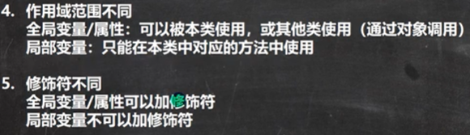

**构造方法（构造器，constructor）**

概念：类的一种特殊方法，用于完成对新对象的初始化

基本语法

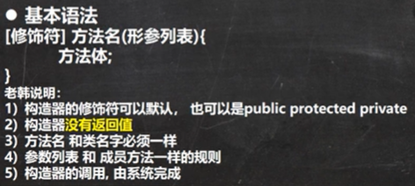

构造器特点：

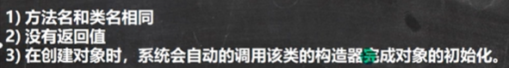

构造器细节：

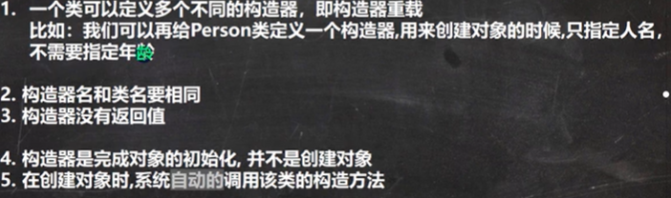

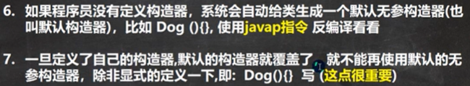

加上构造器后对象创建流程

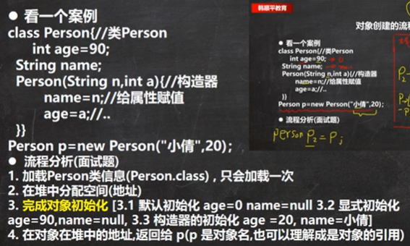

**This（hashCode()方法查看简单地址（内部地址转换为一个整数））**

概念：java虚拟机给每个对象分配this，代表当前对象。（也可视为创建对象时产生的隐藏属性，指向自己的对象）

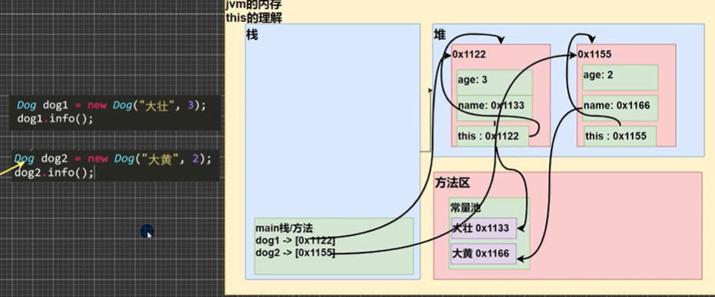

This使用细节：

